CHUPETE, ¿HASTA CUÁNDO?
Antes de nada, me gustaría mostraros esta tabla sobre el uso del chupete con sus ventajas y desventajas, para que la valoréis personalmente.
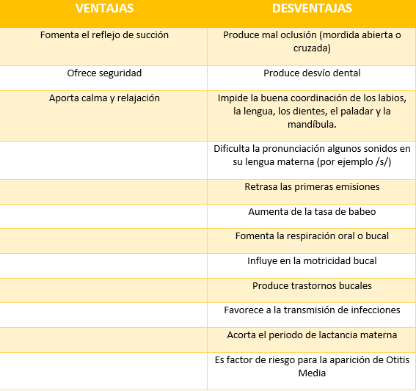
Una vez vista la tabla, quiero aclarar que las consecuencias serán más o menos importantes en función del tiempo que se utilice el chupete.
Los padres sabemos muy bien lo cómodo que es el biberón para darle de comer al niño y lo socorrido que es el chupete para calmar al bebé. Sin embargo, aunque ni el biberón ni el chupete son malos, prolongar su uso más de la cuenta puede ocasionar problemas al bebé relacionados con caries, malas oclusiones bucales e incluso dificultades de pronunciación.
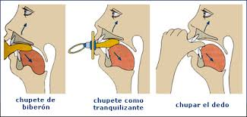
- La caries del biberón es una caries muy agresiva que destruye los dientes de leche y puede dañar incluso el germen del diente definitivo que se encuentra todavía en el interior de la encía. Se produce cuando el azúcar de la leche, la lactosa, se mantiene durante horas en contacto con él. La lactosa favorece el crecimiento de bacterias que dan lugar a las caries. Si además ponemos en ese biberón nocturno cereales y/o cacao, el aumento de azúcar es mayor. Los zumos envasados o cualquier bebida azucarada en biberón producen el mismo efecto.
- Otro problema derivado del uso prolongado de los hábitos de succión (chupete, biberón, dedo) es la mordida abierta. La succión prolongada provoca un estrechamiento del maxilar (hueso paladar) que impide que los dientes superiores lleguen a contactar con los dientes inferiores. Es importante que la retirada del chupete no se sustituya por el dedo, ya que mientras el chupete puede desaparecer, el dedo no.
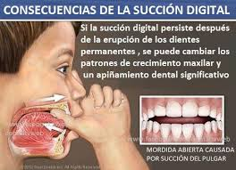
- La mordida cruzada es otra de las consecuencias de esta prolongación que se produce al estrecharse el maxilar, dando lugar a un cruce entre arcadas, que si persiste hasta los 6-7 años, hará necesario el uso de ortodoncia.
- Reeducar la lengua es otro de los retos a los que habrá que enfrentarse cuando ésta está acostumbrada ejercer la presión que precisa para succionar. La colocación de la mal posición de dientes y lengua necesita de la intervención logopédica y, generalmente, conseguirlo es un proceso lento, porque el trabajo es difícil.
Evitar al niño todos estos problemas depende de los padres. Los odontopediatras aconsejan retirar el biberón a partir de los 12 meses. El abandono del uso del chupete debería realizarse alrededor del año y medio de vida.

TERESA ORTIZ GARCÍA
Especialista en Audición y Lenguaje

